Дисциплина: Учебная практика группа 304
ДАТА: 21.05. 2020 год.

ДОБРЫЙ ДЕНЬ!!! СЕГОДНЯ МЫ С ВАМИ РАССМОТРИМ
Тема урока: Подготовка поверхностей деревянных, бетонных и каменных стен к облицовке плиткой.
ЛЕКЦИЯ

Как подготовить поверхности деревянных, бетонных и каменных стен к облицовке плиткой.
При облицовке плиткой бетонных, каменных и деревянных поверхностей стен основанием будет служить стяжка из цементно-песчаного раствора. Этот состав практичен, для выравнивания вертикальных поверхностей и создания всех самых необходимых условий для закрепления плиток.
Когда поверхность являет собой гладкую бетонную или кирпичную стену, то ей требуется придать немного шероховатости посредством насечек. Это значимо усиливает сцепление с иным слоем. Насекать же кирпичные стены нет никакой необходимости.
Поверхность имеющихся деревянных стен при облицовке тщательно изолируют рядом толя или пергамина. Следом армируют металлической сеткой цементно-песчаное основание. На несущую деревянную поверхность крепятся специфичные шашки, к которым приколачивают сетку, изготовленную из металлической проволоки.
Когда планируется облицовывать стены плиткой посредством мастик, то, сначала поверхность придется тщательно оштукатурить составом из цемента, песка и извести. Известково-гипсовый раствор, идеальнее всего, годится для оштукатуривания поверхностей из кирпича.
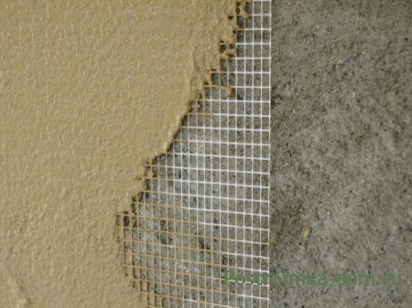
Бывает, что мастика является прослойкой. В таком случае, царапать поверхность, наносить итоговый слой штукатурки не следует. Дело именно в том, что грунт с мастиками образует достаточно неплохое сцепление.
При употреблении мастик допустимо и гипсовые поверхности не обрабатывать, но их обязательно нужно обработать от пыли и грязи. Отдельные неровности выправляют рубанком или затирают известково-гипсовым раствором.
Когда предполагается стены облицовывать плиткой, но не на полную высоту, то верхнюю часть стены, не подлежащую облицовке, оштукатуривают так, дабы мастер при грядущей работе мог ориентироваться именно по этой поверхности.
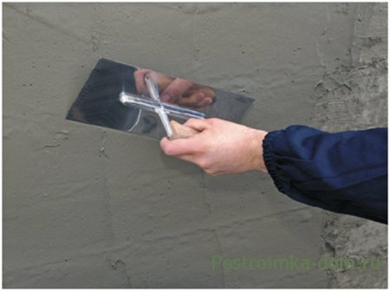
Облицовку стен начинают всегда только от линии пола. От верхнего края вниз отмеряют расстояние, равное суммарной высоте плиток, должных быть во всех рядах плюс число швов, находящихся между ними. Затем по всей длине периметра обрабатываемых стен на обретенном уровне распределяют деревянные нивелирные рейки. Особое внимание обратите на тот прецедент, что нижний ряд закладывать плиткой следует только после снятия рейки.
Кто-то, возможно, захочет сделать плинтусный ряд из стандартных плинтусных плиток. В этом случае, вместо рейки на ребро укладывают доску, ширина которой будет точно такой, как и высота употребляемых плинтусных плиток. Весь рабочий период доска всегда сохраняется на месте и вынимается лишь в процессе настилания пола. Случается, что к моменту облицовочных работ плиточный пол сделан ранее. Тогда нижний ряд облицовки устанавливается на него.

ответы на данное задание подготовить и сдать в электронном виде до 22.05. 2020 года при ответе прошу написать фамилию и группу

